בבית משפט לעניינים מנהליים מרכז |  | עת"מ 12158-12-17
בשבתו כבית משפט לעניינים מנהליים |  | קבוע ליום 03 ביוני 2018 בשעה 13:00
 |  | בפני כבוד השופט אורן שוורץ

בעניין שבין:
העותר: |  | מכון ויצמן למדע, ח.פ. 520016858
 |  | ע"י ב"כ עו"ד ממשרד ש.הורביץ ושות'
 |  | רחוב אחד העם 31 ת"א
 |  | טל': 03-5670700, פקס: 03-5660974

- נ ג ד -
המשיבים: | 1. | הוועדה המחוזית לתכנון ובניה מחוז מרכז
 |  | ע"י פרקליטות מחוז מרכז- אזרחי
 |  | דרך מנחם בגין 154 בית קרדן 6492107
 |  | טל': 073-3736262, פקס: 02-6468017
 | 2. | הוועדה המקומית לתו"ב רחובות, ללא זיהוי
 |  | מרח'
 |  | טל': , פקס:
 | 3. | עיריית רחובות, ללא זיהוי
 |  | מרח' בילו"ו 2 רחובות
 |  | טל': 08-9393349, פקס: 08-9392252
 | 4. | רשות מקרקעי ישראל
 |  | ע"י פרקליטות מחוז מרכז- אזרחי
 |  | דרך מנחם בגין 154 בית קרדן 6492107
 |  | ת"ד 33260
 |  | טל': 073-3736262, פקס: 02-6468017
 | 5. | רכבת ישראל בע"מ, ח.פ. 520043613
 | 6. | חברת פיתוח מתחמי רכבת ישראל בע"מ, ח.פ. 515108462
 |  | ע"י ב"כ עו"ד משה בלטר ואח'
 |  | מרח' יגאל אלון 96 67891
 |  | טל': 035111111, פקס: 036246000
 | 7. | הפקולטה לחקלאות ברחובות-האוניברסיטה העברית, ללא זיהוי
 |  | ע"י ב"כ עו"ד עופר טויסטר ואח'
 |  | מרח' פריש דניאל 3 64731
 |  | טל': 0505252787, פקס: 035228446

תגובה מקדמית מטעם המדינה (המשיבות 1 ו- 4)
בהתאם להחלטת בית המשפט הנכבד מתכבדות המשיבות 1 ו-4 – הועדה המחוזית לתכנון ובניה ורשות מקרקעי ישראל (להלן: "המשיבות") להגיש תגובה מקדמית מטעמן כדלקמן.

כללי
- עניינה של העתירה בתקיפת החלטת ועדת המשנה להתנגדויות של הוועדה המחוזית לתכנון ולבניה מחוז מרכז (להלן למען הנוחות גם - "הוועדה המחוזית") מיום 20.6.16 להפקיד את תכנית 414-0164038 – שער המדע רחובות (להלן: "התכנית" או "תכנית שער המדע") וכן את החלטת הוועדה המחוזית מיום 22.10.17 לאשר את התכנית בתנאים. התכנית צורפה כנספח __ לעתירה.
- זיקוק טענות העותרת מלמד כי הלכה למעשה העותרת מבקשת לקדם במתחם, תכנית אלטרנטיבית, שהוכנה על ידה ואשר הוצגה לראשונה בדיון בהתנגדויות וזאת חלף התכנית הנוכחית אשר תוכננה במשך כ – 13 שנים בשיתוף כל הגורמים הגובלים בה ותוך התחשבות בבקשותיהם וטענותיהם, ולאחר בחינת חלופות תכנוניות שונות, ועריכת שורה של איזונים בין ההיבטים השונים.
- לעמדת המדינה לא יעלה על הדעת שבשלבים מתקדמים של התכנית, בעת הדיון בהתנגדויות, יצוץ מאן דהוא (אשר היה שותף מלא לתכנון במשך שנים קודם לכן) עם רעיון חדש לחלופה תכנונית שונה בתכלית, המהווה למעשה שינוי מהותי של הקונספט התכנוני אשר קודם במשך שנים, ויבקש להוריד לטימיון את התכנון הקיים ולהתחיל את התכנון מחדש עם חלופה תכנונית משלו. בכל הכבוד, לוועדה המחוזית ניתנה בדין הסמכות לתכנון שטחים במדינת ישראל ובקשת העותרת לבטל את התכנון רב השנים שביצעה הוועדה המחוזית באמצעות גורמי מקצוע רבים במחי יד באמצעות מצגת של "חלופה תכנונית" שהוצגה בדיון ההתנגדויות – אינה יכולה להתקבל.
- לצד שלל הטענות התכנוניות העותרת אף מעלה במסגרת העתירה ארבע טענות משפטיות מרכזיות:
  - החלטת הועדה המחוזית הינה בליתי סבירה המושתת על תשתית עובדתית חסרה, נוכח התעלמות הועדה מחלופה תכנונית מהותית שהונחה בפניה
  - התוכנית עומדת בסתירה להוראות תכנית מתאר מחוזית 21/3
  - החלטות הועדה המחוזית על הפקדת התכנית ואישורה בטלות שעה שתנאי מהותי שנקבע להפקדת התכנית בקשר לתמ"א 9/23 לא התקיים
- דומה כי לטענות אלו (אשר חלקן הועלו גם במסגרת ההתנגדויות) אין נגיעה ישירה לעותרת והעלתן נועדה בעיקר לעקב את קידום התכנית.
- בתמצית, יאמר כבר בפתח הדברים כי עסקינן בהחלטות תכנונית ראויות וסבירות, שניתנו אגב הכנת תכנית משמעותית וייחודית, ראשונה מסוגה בישראל, במסגרתה מתוכננת תחנת רכבת בדומה למקובל במקומות אחרים בעולם, אשר תהווה....
- מטרת התכנית הינה יצירת כניסה עירונית חדשה לעיר רחובות (מצפון) תוך יצירת קשר עירוני בין תחנת הרכבת בעיר רחובות לסביבתה ופיתוח דרכים תת קרקעיות ועל קרקעיות המאפשרות גישה למתחם.
- התכנית חלה על מתחם בשטח של כ- 60 דונם, וכוללת מתחמים לתעסוקה מסחר ותחבורה, מבני ציבור, וכן יצירת תחנת רכבת חדשה מעל מפלס פסי הרכבת וכיכר עירונית עם חזית מסחרית ומבני תעסוקה.
- התכנית מציעה 20,000 מ"ר עבור 250- 300 יח"ד לדיור מוגן מסביב לכיכר העירונית, 20,000 מ"ר עבור 300 יח"ד למעונות סטודנטים בייעוד מבנים ומוסדות ציבור ומשרדים, וכ-65,000 מ"ר עבור שטחי תעסוקה ומסחר.
- כפי שיפורט להלן, מדובר בהחלטה מקצועית ותכנונית מובהקת, מנומקת ומפורטת, סבירה וראויה שאין כל עילה להתערב בה. בניגוד לאופן בו מנסה העותרת לצייר את ההחלטה, הרי שהתכנית הוכנה לאורך כל הדרך בשיתוף מלא עם מכון ויצמן ותוך שבתכנית הוכנסו לאורך הדרך שינויים תכנוניים מפליגים עקב בקשותיה של העותרת. ההחלטה נתקבלה לאחר שכל טענותיה של העותרת ושל מתנגדים אחרים נשמעו, תוך בחינת כל ההיבטים התכנוניים והתחבורתיים, ותוך עריכת איזון בין האינטרסים השונים.
- התכנית החלה את דרכה בשנת 2004, ותוכננה במשך כ – 13 שנים בשיתוף של כל הגורמים הגובלים בה ותוך התחשבות בבקשותיהם וטענותיהם, ולאחר בחינת חלופות תכנוניות שונות, ועריכת שורה של איזונים בין ההיבטים השונים.
- כך למשל, הוועדה המחוזית הנמיכה באופן דרמטי את גובה הבניינים שעתידים לקום בשטח הגובל למכון ויצמן (מ – 32 ל- 6), והסיטה את הבניינים הגבוהים יותר למקומות אחרים.
- העובדה שהתכנית נשוא העתירה קודמה במשך תקופה ארוכה מחזקת את הטענה כי יש לשים סוף להליכי התכנון. לא יעלה על הדעת שבשלבים מתקדמים של התכנית, בעת הדיון בהתנגדויות, יצוץ מאן דהוא (אשר היה שותף מלא לתכנון במשך שנים קודם לכן) עם רעיון חדש לחלופה תכנונית שונה בתכלית, המהווה למעשה שינוי מהותי של הקונספט התכנוני אשר קודם במשך שנים, ויבקש להוריד לטימיון את התכנון הקיים ולהתחיל את התכנון מחדש עם חלופה תכנונית משלו. בכל הכבוד, לוועדה המחוזית ניתנה בדין הסמכות לתכנון שטחים במדינת ישראל ובקשת העותרת לבטל את התכנון רב השנים שביצעה הוועדה המחוזית באמצעות גורמי מקצוע רבים במחי יד באמצעות מצגת של "חלופה תכנונית" שהוצגה בדיון ההתנגדויות – אינה יכולה להתקבל.
- בנוגע לטענות המשפטיות שהועלו ה_________ יובהר ___

תמצית העובדות
- בשנת 2004 החלה רושת מקרקעי ישראל לקדם את תכנית לבניית תחנת רכבת חדשה בעיר רחובות, במטרה לייצר תחנת רכבת ראשונה מסוגה בארץ, בדומה לתחנות רכבת בערים גדולות בעולם, אשר תהא מוקד עירוני המחבר את המתחמים הצמודים אליו (מכון ויצמן, הפקולטה לחקלאות ומתחם המשרדים והמסחרי הצמוד) ותספק פתרון תחבורתי רב מפלסי יעיל העונה על צרכי התנועה בצומת הכניסה לעיר בעתיד הקרוב והרחוק וזאת תוך יצירת בסיס כלכלי לביצוע התכנית.
- לצורך ניהול הפרויקט נשכרה חברת וקסמן גוברין גבע חברה להנדסה בע"מ. לצורך תכנון המתחם נשכרה חברת קולקר קולקר אפשטיין אדריכלים בע”מ
- במהלך השנים ___ על הפרויקט עבר לידי רכבת ישראל כאשר בעת האחרונה ____-חזר לידי רמ"י (על כך בהמשך).
- תכנון הפרויקט נעשה לאורך כל הדרך בתיאום עם, מהנדס העיר של רחובות, החברה לפיתוח רחובות, מכון ויצמן והפקולטה לחקלאות.
- ביום 20.7.2011 החליטה הועדה המקומית רחובות להמליץ בפני הועדה המחוזית על הפקדת התכנית בתנאים.
- ביום 6.7.2015 התכנית נדונה בועדה המחוזית והוחלט לשוב לדון בה לאחר מילוי התנאים המפורטים בהחלטה.
- העתק ההחלטה מיום 6.7.2015 מצורף כנספח __
- ביום 20.6.2016 נדונה התכנית בועדה המחוזית והוחלט להפקיד את התכנית בתנאים.
- העתק ההחלטה מיום 20.6.2016 מצורף כנספח __
- ביום 21.7.2017 נדונה התכנית בועדה להקלה מתשתיות תחבורה, והחולט לאשר קווי בניין 0 לכיוון מסילת הרכבת עבור הייעודים מסחר ותעסוקה, מבנים ומבדות ציבור ומשרדים.
- העתק ההחלטה של הועדה להקלה מתשתיות תחבורה מיום 21.7.2017 מצורף כנספח _
- ביום 30.6.2017 פורסמה התכנית להפקדה.
- ביום 3.9.2017 הוחלט על הארכת התקופה להגשת התנגדויות. בתקופת ההפקדה הוגשו שש התנגדויות לתכנית.
- ביום 22.10.2017 דנה הועדה המחוזית בהתנגדויות, קיבלה את מיעוטן ודחתה את רובם, והחליטה להפקיד את התכנית בתוקף בתנאים.
- העתק תמליל הדיון בהתנגדויות מיום 22.10.2017 מצורף כנספח 8 לעתירה
- העתק ההחלטה על הפקדת התכנית לתוקף מיום 22.10.2017 מצורף כנספח __
תכנית שער המדע
ציונות על התכנית מטרותיה ויתרונותיה – אתם תעשו את זה טוב ממני - כולל הדמיה
כניסה לעיר רחובות – חניות, מסחר, הנגשה, הסדרי תנועה וכדומה

קידום תכנית שער המדע במקביל ובשיתוף לתכנית ההפרדה המפלסית – גשר ה-44.
- כפי שנטען במסגרת העתירה בהרחבה, במקביל לקידום תכנית שער המדע, קודמה תכנית רח/2005/י"א שמטרתה היתה הסדרת הכניסה הצפונית לעיר רחובות על ידי הפרדה מפלסית בין הכביש לבין תחנת הרכבת הקיימת.
- תכנית ההפרדה המפלסית מומשה ובשנת 2014 נחנך גש ה-44 בכניסה הצפונית לעיר רחובות וחצר את השלב הראשון בהפרדה המפלסית עליה "תתלבש" תכנית שער המדע.
- בניגוד מוחלט לנרמז בעתירה, תכנית שער המדע קודמה בתיאום מלא לאורך כל הדרך\ עם תכנית ההפרדה המפלסית והיא אף נסמכת עליה תכנונית.
ראה למשל שקף על אודות המצב התכנוני המאשר מתוך מצגת של התכנית מחודש ינואר 2007 (בניית גשר ה-44 – ההפרדה המפלסית – הסתיים בשנת 2014) .
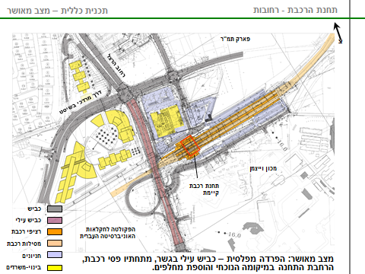
- הלכה למעשה, הסדרי התנועה בתכנית שער המדע נסמכים על תכנית ההפרדה המפלסית אשר מאפשרת את ההפרדה המפלסית ויצירת כיכר תת קרקעית.
בשרטוט מטה ניתן לראות את הגשר המוגבה ואת הכיכר התת קרקעית המתכוננת מתחתיו.
תכנון למעונות סטודנטים במקום רמפת הירידה

- אכן, במסגרת תכנית שער המדע צפויה להיהרס רמפת הירידה מגשר ה-44 לכיוון תחנת הרכבת הקיימת היום, אשר תוחלף במעבר תת קרקעי ובמקומה יבנו מעונות סטודנטים. לנושא זה ניתנה תשומת הלב בזמן התכנון ועובר לתחילת בניית הגשר והוחלט בהחלטה מושכלת לבנות רמפת ירידה זמנית בעלות מוערכת של 9-12 מיליון ₪ וזאת מטעמי בטיחות וכדי להימנע ממפגש כביש-מסילת רכבת, עד להשלמת יישום תכנית שער המדע.

קידום התכנית בשיתוף עם מכון ויצמן ושינוי התכנית בהתאם לדירות מכון ויצמן
- כאמור לעיל, קידום תכנית שער המדע נעשה לכל אורך הדרך בשיתוף פעולה עם מכון ויצמן תוך שינוי התכנית באופן משמעותי בהתאם לבקשות והערות של מכון ויצמן.
- תחילת התיאום עם מכון ויצמן היה בפגישה של מתכנני ותכנית עם אדר' רפי לרמן ז"ל ביום 25.6.2006.
- סיכום הישיבה עם אדר' לרמן מיום 25.6.06 מצורפף כנספח __
- ביום 27.1.2018 התקיימה פגישה נוספת עם אלי אלחדד נציג מכון ויצמן סוכם שבשלב זה למכון ויצמן אין עניין להשתלב בתוך התכנית.
- סיכום הישיבה מיום 27.1.2018 מצורף כנספח ___
- ביום 1/10/14 התקיימה ישיבת ועדת היגוי במחוז מרכז במסגרתה מנהלי התכנית נדרשו לבצע תיאום עם הגורמים הגובלים לתכנית לרבות מכון ויצמן.
- ביום 10/11/14 התקיימה ישיבה עם מכון ויצמן ועם אדר' המכון חיים מלמן והצגה בפניו חלופת בינוי שהייתה בתכנון המוצע בימים ההם.
- סיכום הישיבה מיום 10.11.2014 מצורף כנספח ___
- בתאריך 6/5/15 התקיימה ישיבה נוספת עם מכון ויצמן במסגרתה מכון ויצמן התבקש לבחון את מסמכי התכנית ולהעביר את התייחסותו לוועדה המחוזית.
- סיכום הישיבה מיום 6.5.15 מצורף כנספח __
- ביום 11/5/15 התקיימה ישיבה נוספת עם מכון ויצמן במסגרתה הוצגו השינויים שבוצעו בתכנית לאור הפגישות הקודמות עם המכון.
- ביום 25.5.2015 פנה ב"כ מכון ויצמן דאז, עו"ד רון צין, לרכבת ישראל הביע את התנגדות המכון לתכנון המוצע וביקש להיפגש בכדי להציג את התפישה התכנונית של מכון ויצמן לתכנית.
- מכתבו של עו"ד צין מיום 25.5.2015 מצורף כנספח __
- ביום 28.7.2015 התקיימה ישיבה נוספת עם אדר' המכון, רפי לרמן ז"ל, במסגרת הפגישה מכון ויצמן דרש לבדוק מחדש את ריכוז הבינוי סביב הכיכר העירונית
- סיכום הישיבה עם אדר' לרמן מיום 28.7.2015 מצורפת כנספח ___
- ביום 31.8.2015 התקיימה ישיבה נוספת עם אדר' רפי לרמן ז"ל - ראו סעיף 3 בו אנו נדרשים לבחון את ריכוז הזכויות סביב הכיכר העירונית
- בתאריך 3/9/15 התקיימה ישיבה נוספת עם נציגי המכון ועם נציגי עריית רחובות במסגרתה הוצגו שתי חלופות תכנוניות ונבחרה חלופה תכנונית מוסכמת על כל משתתפי הישיבה.
- סיכום הישיבה מיום 3.9.205 מצוף כנספח ___
- בום 2.11.2015 התקיימה ישיבה נוספת עם נציגי מכון ויצמן על חלופה מוסכמת על עיריית רחובות ומכון ויצמן (סעיף 2 לסיכום הישיבה).
- סיכום הישיבה מצורף כנספח ___

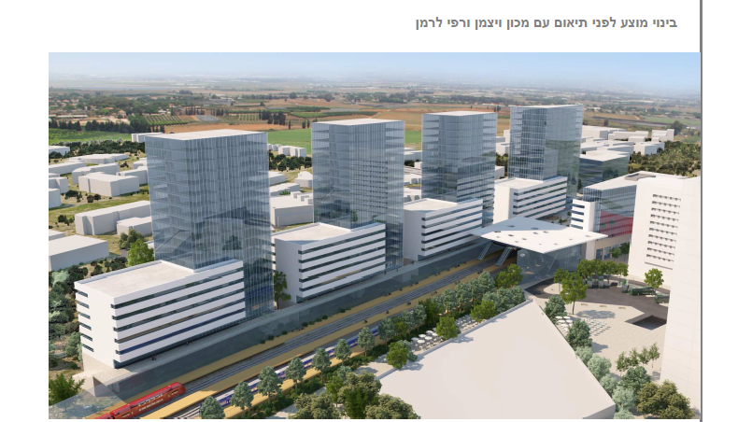
החלופה התכנונית עובר לתיאום עם מכון ויצמן
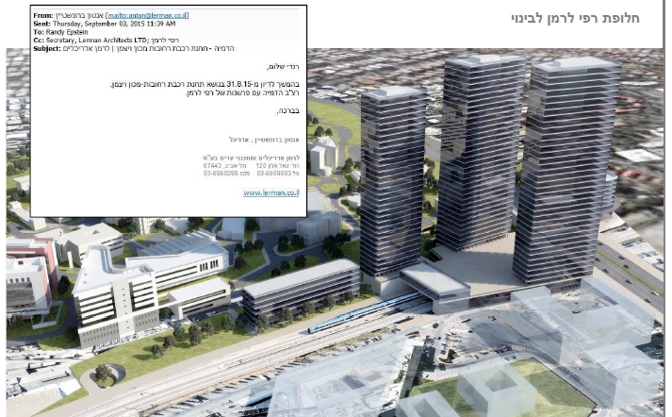
החלופה התכנונית שהוצעה ע" מכון ויצמן
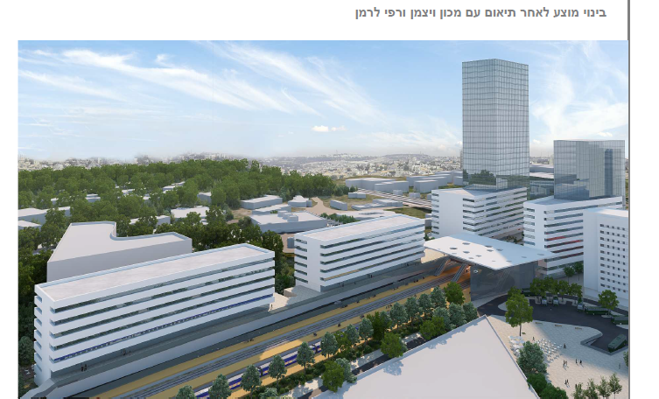
החלופה שנבחרה לאחר התיאום עם מכון ויצמן
- מהמקובץ לעיל עולה כי תכנית שער המדע הינה תכנית ראשונה מסוגה בארץ לבניית מתחם תחנת רכבת אשר ייצור כניסה עירונית לעיר רחובות מצפון ויקשר בין תחנת הרכבת לסביבתה ____________. התכנית תוכננה במשך כ-13 שנה תוך תיאום עם כל הגורמים הגובלים לתכנית (לרבות מכון ויצמן) ותוך שינוי משמעותי של התכנית בהתאם לדרישות הגורמים הגובלים לתכנית, כאשר לקראת הגשת התכנית ל_____ ושינוייה בהתאם לדירות מכון וימן התקבלה אף הסכמה של מכון ויצמן לתכנון המוצע.

עמדת המשיבה
לטענה העותרת כי החלטת "הועדה המחוזית הינה החלטה בלתי סבירה באופן קיצוני המושתת על תשתית עובדתית חסרה, שדינה להתבטל, כבר נוכח התעלמות הועדה מחלופה תכנונית מהותית שהונחה בפניה המטיבה עם הציבור ומקיימת את מטרת התכנית.
- לעמדת המדינה לא יעלה על הדעת שבשלבים מתקדמים של התכנית, בעת הדיון בהתנגדויות, יצוץ מאן דהוא (אשר היה שותף מלא לתכנון במשך שנים קודם לכן) עם רעיון חדש לחלופה תכנונית שונה בתכלית, המהווה למעשה שינוי מהותי של הקונספט התכנוני אשר קודם במשך שנים, ויבקש להוריד לטימיון את התכנון הקיים ולהתחיל את התכנון מחדש עם חלופה תכנונית משלו. בכל הכבוד, לוועדה המחוזית ניתנה בדין הסמכות לתכנון שטחים במדינת ישראל ובקשת העותרת לבטל את התכנון רב השנים שביצעה הוועדה המחוזית באמצעות גורמי מקצוע רבים במחי יד באמצעות מצגת של "חלופה תכנונית" שהוצגה בדיון ההתנגדויות – אינה יכולה להתקבל.
- במה דברים אמורים, ביום 29.8.2018 הגישה העותרת באמצעות ב"כ (דאז) עו"ד רון צין התנגדות לתכנית שער המדע (נספח 7 לעתירה). ההתנגדויות השתרעו על 33 עמודים, 104 פסקאות, ושלל טענות תכנוניות, לא כללו כל חלופה תכנונית מוצעת. בפרק סיכום ההתנגדויות נכתב בסעיף 103 (לפני האחרון) בזו הלשון: " לחילופין, מתבקשת הוועדה להרות למגיש התכנית לתכנן מחדש את הקשר שבין המכון לבין התכנית, תוך התאמת התכנית למטרותיה ותוך צמצום היקפי הבניה בתכנית באופן שיאפשר לפנות שטחים מבונים לטובת קישוריות טובה יותר. בהקשר זה תוצג בעת הדיון בהתנגדויות, כחלק בלתי נפרד מהתנגדות זו, הצעה תכנונית רעיונית ליצירת הקשר ערוכה ע"י אדר' רפי לרמן".
- על אף האמור, במסגרת הדיון בהתנגדויות, הציגו נציגי העותרת, מצגת הכוללת תכנון חלופי לתכנית (ולא חלופה תכנונית קונקרטית) אשר משנה מן היסוד את כל התפיסה התכנונית ומבקשת הלכה למעשה, להוריד לטמיון תכנית שהוכנה במשך 13 _____________.
- משחלופת התכנון שהוצגה במסגרת הדיון בהתנגדויות לא צורפה להתנגדות שהוגשה ביום 29.8.2018 החליטה הועדה המחוזית שלא לדון בתכנית.
- ההחלטה __________
- לעמדת המדינה, החלטה זו של הועדה המחוזית בניסיבות העניין הינה החלטה סבירה וודאי אינה החלטה שיש מקום לבית המשפט הנכבד להתערב בה - לנסח.
- סעיף 103א. (א) לחוק התכנון והבניה קובע בזו הלשון:
"התנגדות לתכנית לא תתקבל ולא תידון אלא אם כן הוגשה בכתב בפירוט הנמקות ובליווי תצהיר המאמת את העובדות שעליהן היא מסתמכת".
- גם בהתאם לפסיקה המסמך המכונן הוא כתב ההתנגדות ועליו לכלול את כל הנימוקים שבענייני תכנון - עע"מ 9264/10 חברת נ.י.ל.י. נדל"ן בע"מ נ' עיריית גבעת שמואל, פורסם בנבו, 30.05.2012).
- הטעם לדרשה כי התנגדויות יוגשו בכתב בהתאם למועדים האמרים בחוק כאשר הם כוללים את כל הטענות התכנוניות הינו, בין היתר, כדי לאפשר למתכנני התכנית ולגורמים מעוניינים נוספים ללמוד את ההתנגדות ולהתכונן אליה, כך שהדיון בהתנגדויות יהיה ממצה וענייני.
- במקרה דנן, ה"תקלה" באי הצגת התכנון החלופי במסגרת ההתנגדויות חמורה שבעתיים. שלא ככל גורם/אדם מהשורה אשר לו ההזדמנות הראשונה להביע את הסתייגותו מתכנית מסוימת היא בעת הגשת ההתנגדויות, העותרת (כמפורט לעיל בהרחבה) קיבלה הזדמנויות רבות לאורך השנים להביע את הסתייגויותיה לתכנית, וכך היא עשתה, כאשר לבסוף התכנית שונתה בצורה משמעותית כדי להתאים לדרישות העותרת. במקרה כזה, לא יעלה על הדעת שבמסגרת דיון בהתנגדויות ולאחר כ- 13 שנים של תכנון ו-10 שנים של תיאומים מול העותרת, העותרת תגיש תכנית חלופית, אשר לא תואמה עם מי מהצדדים, ולא נבדקה קודם לכן ע"י הגורמים המקצועיים, ותצפה שהועדה תדון ברצינות הראויה בתכנית.
- בהקשר זה דומה, כי כל מטרה של העותרת בהצגת התכנית בשלב כל כך מאוחר, כמו גם יתכן בהגשת העתירה דנן, הינו "לתקוע מקלות בגלגלים" וניסיון לקבל יחס מועדף על פני יתר הגורמים הגובלים בתכנית. – נראה לי חריף ומיותר אבל זה כבר כתוב אז השארתי
- במסגרת העתירה, העותרת מנסה להכשיר את הצגת התכנית החילופית אותה פסקה 103 לכתב ההתנגדות אשר הובאה לעיל אשר במסגרת הנכתב – "בהקשר זה תוצג בעת הדיון בהתנגדויות, כחלק בלתי נפרד מהתנגדות זו, הצעה תכנונית רעיונית ליצירת הקשר ערוכה ע"י אדר' רפי לרמן" (ההדגשה אינה במקור).
- "בהקשר זה" מפנה לרישא של הפסקה האמורה אשר במסגרתה מתבקשת הועדה " להרות למגיש התכנית לתכנן מחדש את הקשר שבין המכון לבין התכנית..."
- בהקשר זה יצוין כי הועדה דנה בהרחבה בנושא הקישוריות שבין המכון לתכנית וקבעה "___________
- עוד בהקשר זה יצוין כי החלופה התכנונית הוצגה בהתנגדויות הציגה חלופה תכנונית כוללת לתכנית שער המדע אשר כוללת ביטול ההפרדה המפלסית והסדרי התנועה התת קרקעיים אינה מתמקדת ביצירת קישוריות למכון ויצמן כפי שניתן היה לצפות (ככל שניתן היה לצפות למשהו) מכתב ההתנגדות.
לאור האמור לעיל, דין העתירה להדחות. המשיב הפעיל סמכותו באופן ראוי וסביר, תוך שקילת מכלול העובדות והנתונים שהוצגו בפניו, ומכל מקום, החלטת המשיב איננה בלתי סבירה באופן המצדיק התערבותו של בית משפט נכבד זה. יש לדחות את העתירה תוך חיוב העותר בהוצאות ושכ"ט עו"ד כדין.

______________________________
ניר גורדון,
בפרקליטות מחוז מרכז - אזרחי
ב"כ מדינת ישראל
תל אביב | ח' בסיון תשע"ח
 | 22 במאי 2018

תצהיר
אני הח"מ ____________________ בעל/ת תעודת זהות מספר ____________________, לאחר שהוזהרתי כי עלי לומר את האמת ואם לא אעשה כן אהיה צפוי/ה לעונשים הקבועים בחוק, מצהיר/ה בזאת כדלקמן:
- אני נותנ/ת תצהיר זה לתמיכה בעמדת המדינה בעת"מ 12158-12-17 אשר מתנהל בבית המשפט בית משפט לעניינים מנהליים מרכז.
- אני משמש/ת בתפקיד_____________, במסגרת תפקידי וטיפולי בעניין ידועות לי העובדות המפורטות להלן.

זהו שמי זו חתימתי ותוכן תצהירי אמת.
______________________
חתימת המצהיר

אישור
הריני מאשר/ת כי ביום _________________ הופיע בפני, עו"ד _________________, מר/גב' _________________, המוכר/ת לי אישית / שהזדהה/תה בפני על ידי תעודת זהות מספר _________________, ולאחר שהזהרתיו/ה כי עליו/ה להצהיר את האמת, וכי הוא/היא צפוי/ה לעונשים הקבועים בחוק אם לא יעשה/תעשה כן, אישר/ה הנ"ל את נכונות הצהרתו/ה דלעיל, וחתמ/ה עליה בפני.

_______________ _______________

חותמת חתימה

פמ"מ 53/00003099/17
312991/2018

התייחסות לטענות העותר
ההליך התכנוני בחן חלופות במרחב
היקף הביקורת השיפוטית על החלטת הרשות
- הביקורת השיפוטית על פעולות הרשות המנהלית נתחמת לעילות ההתערבות של המשפט המינהלי, כפי שנתגבשו בפסיקת בית המשפט העליון, כגון העדר סמכות, הפלייה פסולה, שיקולים זרים וחריגה ממתחם הסבירות. בהעדר עילת התערבות, מהעילות האמורות, בהחלטת הרשות המנהלית, לא יבוא בית המשפט בנעליה של הרשות ולא ימיר את שיקול דעתה בשיקול דעתו (ראו דפנה ברק-ארז, משפט מינהלי, כרך ב' (2010), עמ' 621-622; עע"מ 9057/09 איגנר נ' השמורה בע"מ (ניתן ביום 20.10.10); עע"מ 9654/06 החברה להגנת הטבע נ' ועדת המשנה לעררים של המועצה הארצית לתכנון ולבניה (ניתן ביום 5.5.08); עע"מ 2418/05 מילגרום נ' הווועדה המחוזית לתכנון ולבניה מחוז ירושלים (ניתן ביום 24.11.05); בג"צ 2324/91 התנועה למען איכות השלטון בישראל ואח' נ' המועצה הארצית לתו"ב, פ"ד מה(3) 678 (1991)).
- הדבר נכון במיוחד בעניינים מקצועיים תכנוניים וכבר נאמר אין ספור פעמים, כי בית המשפט אינו "מתכנן על". ראו למשל דברי כב' השופט מ' חשין בבג"צ 2920/94 אדם טבע ודין נ' המועצה הארצית לתכנון ובניה, פד"י נ (3) 441 בעמ' 446:
"לעניין זה נזכור, בראש ובראשונה, כי אין אנו יושבים לדין כטריבונל עליון לתכנון. הסמכות לתכנון הופקדה בידיהם של גופי התכנון המנויים בחוק, ובמרחב שיקול הדעת הניתן להם, ועל יסוד הנחה שפועלים הם בתום לב ובמידה ראויה של סבירות, רשאים ומוסמכים הם אותם גופים לנוע כרצונם ועל פי שיקול דעתם. אנו, כבית משפט, לא נתערב בפעילותם של גופי התכנון אלא אם תמצא בה סירכה מאלו סירכות המצדיקות התערבותנו, כעשייה שלא כחוק, שלא בסמכות, שלא בתום לב או שלא בסבירות ראויה." (הדגשה איננה במקור).
- וראו עוד, בין רבים, עע"מ 6291/10 ארז בר זיו נ' הוועדה המחוזית לתכנון ולבניה מחוז המרכז (ניתן ביום 2.7.12); בג"צ 3017/05 חברת הזרע (1939) בע"מ נ' המועצה הארצית לתכנון ובניה, משרד הפנים (ניתן ביום 23.3.11); עניין איגנר; בג"ץ 10242/03 מילובלובסקי נ' המועצה הארצית לתו"ב (פורסם בנבו, 14.6.04); בג"צ 465/93 טריידט ס.א. חברה זרה נ' הוועדה המקומית לתכנון ולבנייה, הרצליה, פ"ד מח(2) 622, 633 (1994)).
- לפיכך, בית המשפט הנכבד לא ימיר את שיקול דעתה של הועדה המחוזית ו/או יו"ר הוועדה המחוזית בשיקול דעתו, באשר להם ניתנה על פי הדין סמכות ההחלטה, כל זאת במשנה תוקף משמדובר בגוף מקצועי, המרכז את הידע בענייני תכנון ובניה.
- כאשר מדובר בשאלה מקצועית רגולטורית – הכרוכה בשיקולים מקצועיים מובהקים ששקילתם מצריכה מומחיות מיוחדת והם מצויים בגרעין שיקול הדעת הרגולטורי המוקנה לרשות המוסמכת – מתחם שיקול הדעת המוקנה לרשות הוא רחב ביותר. ככל שמתחם הסבירות רחב יותר, נכונותו של בית המשפט להתערב במעשה המנהלי מצומצמת יותר. כרוחב הסמכות כן רוחבו של מתחם הסבירות.
- לאור האמור לעיל, דין העתירה להידחות. הוועדה המחוזית ויו"ר הוועדה המחוזית הפעילו סמכותם באופן ראוי וסביר, תוך שקילת מכלול העובדות והנתונים שהוצגו בפניהם ומכל מקום, החלטת הוועדה המחוזית, אשר הינה החלטה תכנונית גרידא, כמו גם החלטת יו"ר הוועדה המחוזית, אינן בלתי סבירות באופן המצדיק התערבותו של בית משפט נכבד זה.
אשר על כן, יש לדחות את העתירה תוך חיוב העותרים בהוצאות משפט ושכ"ט עו"ד כדין.

